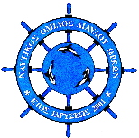
ΝΑΥΤΙΚΟΣ ΟΜΙΛΟΣ ΔΙΑΥΛΟΥ ΩΡΕΩΝ
Περιφερειακό Πρωτάθλημα Κ. Ελλάδας Optimist - Laser 4.7
10 - 12 ΔΕΚΕΜΒΡΙΟΥ 2021

ΑΝΑΚΟΙΝΩΣΗ Νο 1

Τροποποίηση Οδηγιών Πλου – Παραρτήματος Β’

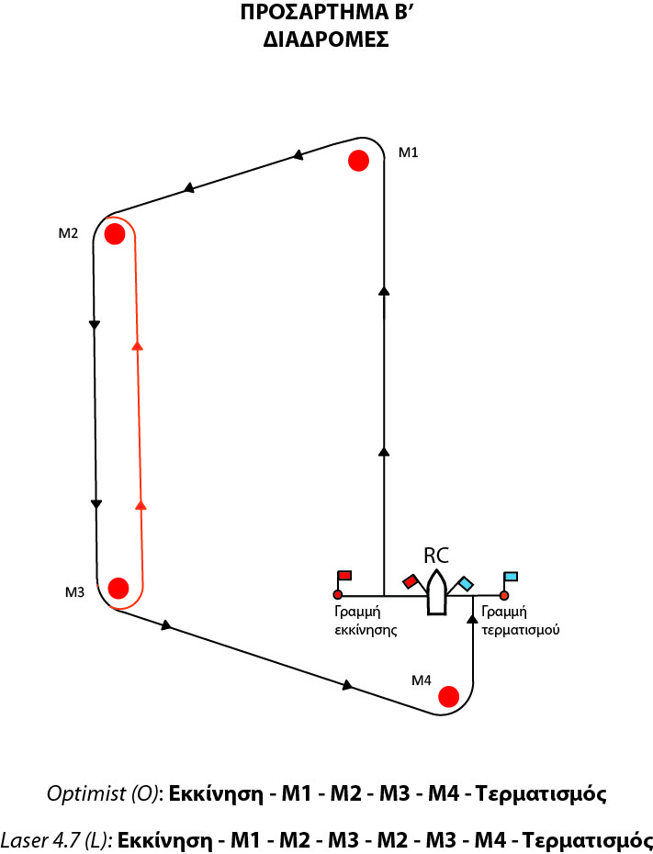
Το Προσάρτημα Β’ των Οδηγιών Πλου – Παραρτήματος Β’ διαγράφεται και αντικαθίσταται από το ακόλουθο:

Ωρεοί, 09.12.2021, 23:00
Η Επιτροπή Αγώνων

